**Tugas Praktikum 01 |** **Taq dalam HTML**

Nama : Lailatul Izzah

Nim : 4123029

Kelas : B

Semester : 3

Link akun github : <https://github.com/lailIzza/PemrogramanWeb1>

Hasil dari code :

1. **Taq Heading**

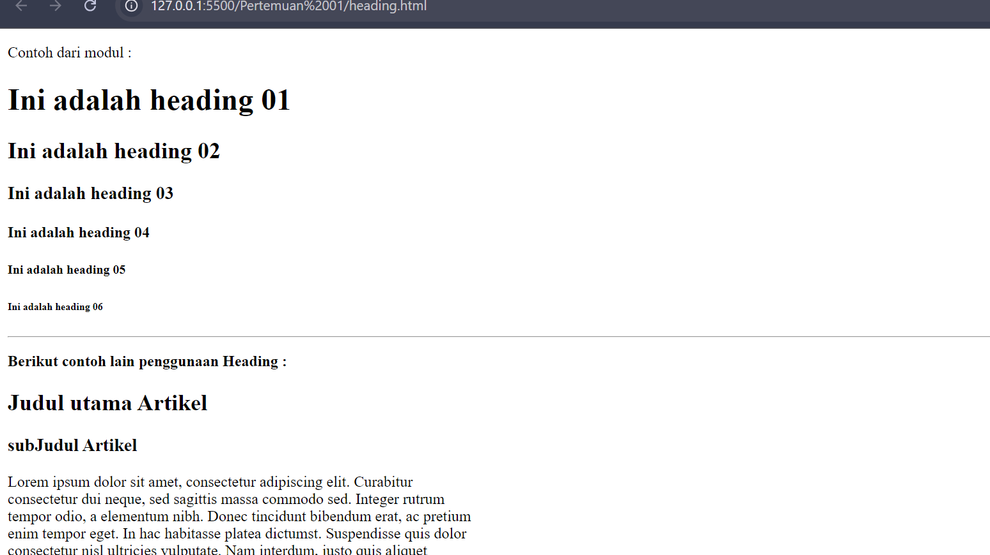

1. **Taq Paragraf & Break**

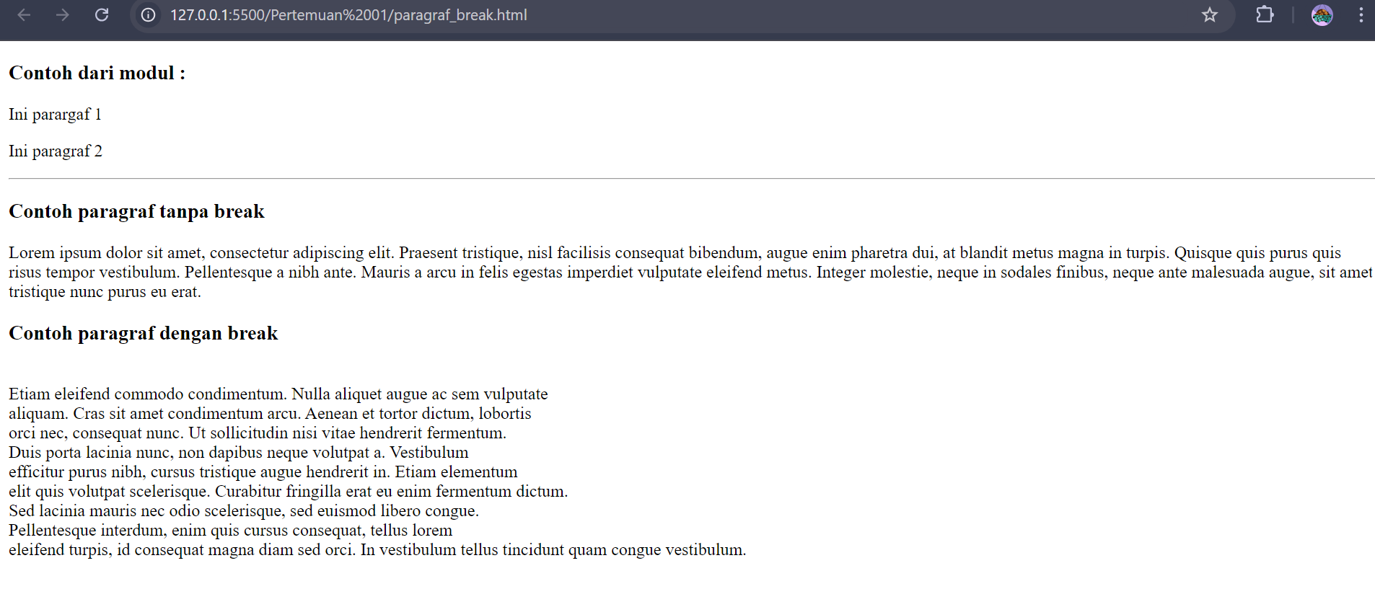

1. **Taq Penebalan dan Garis Miring**

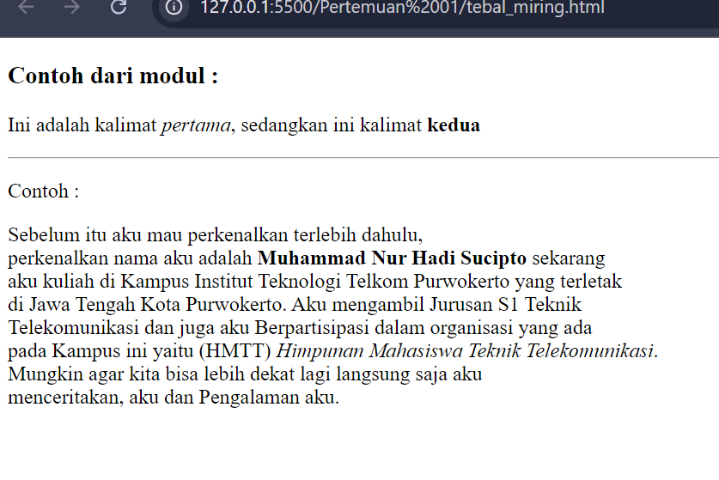

1. **Taq List**

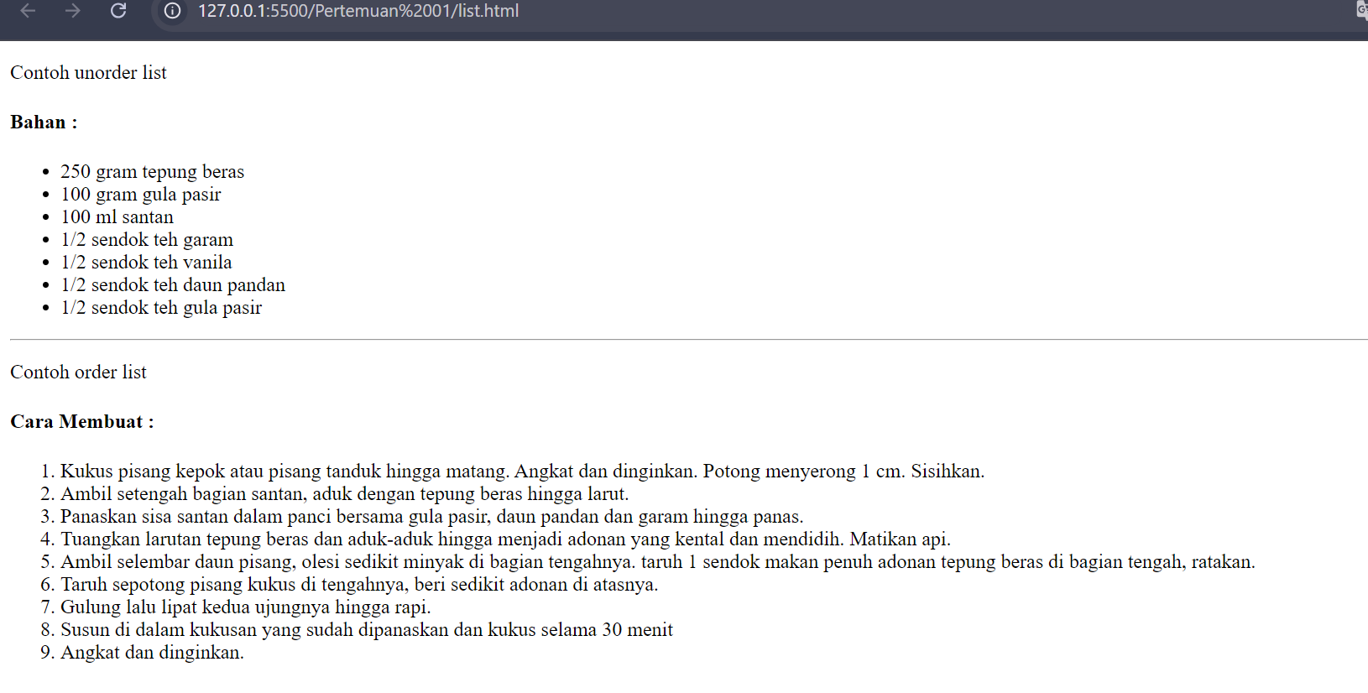

1. **Link & Gambar**

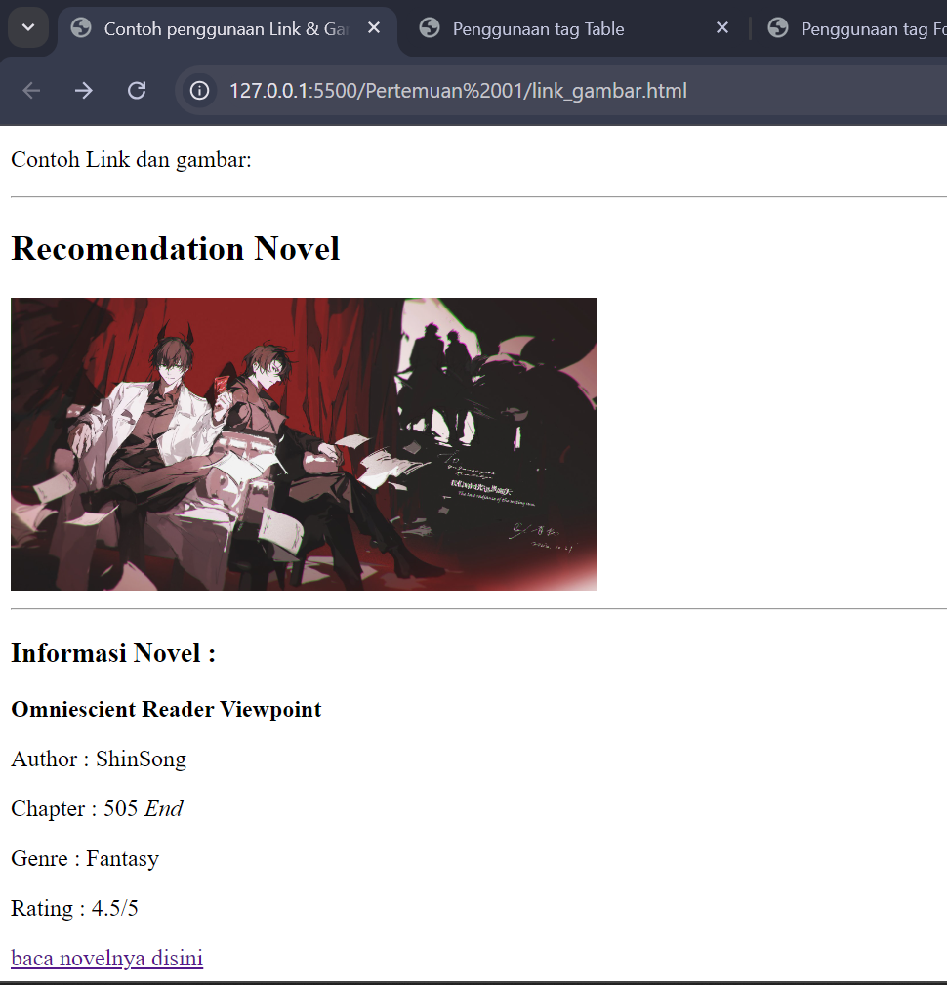

1. **Table**

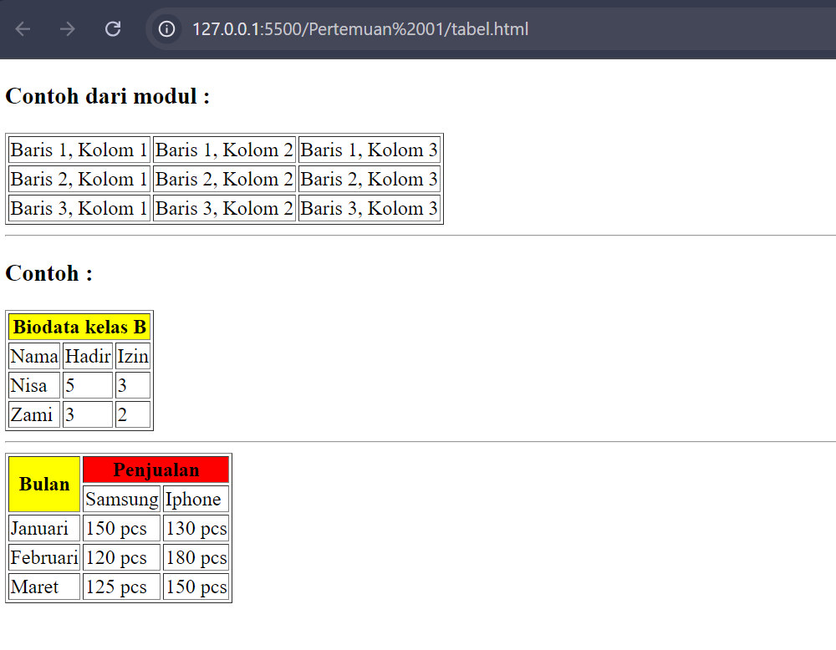

1. **Formulir**

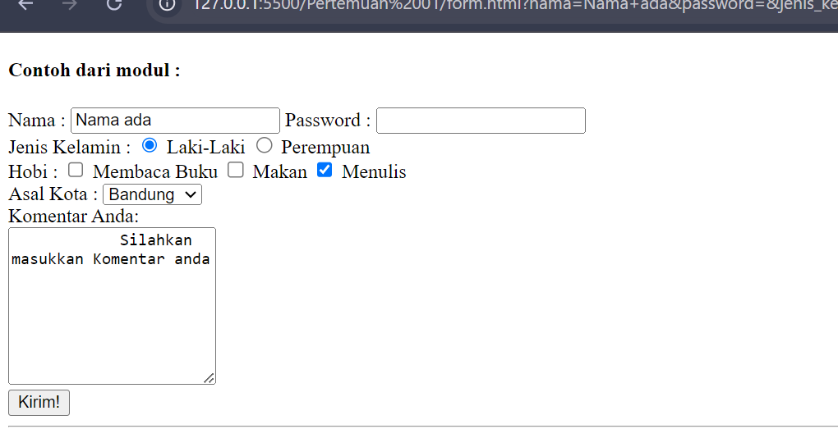

Di atas adalah hasil contoh dari modul yang telah diberikan dan saya beri sedikit modifikasi. Berikut hasil analisa yang dapat saya berikan :

Formulir ini memungkinkan pengguna untuk mengisi nama, password, jenis kelamin, hobi, asal kota, dan komentar. Data yang diinputkan akan dikirim ke halaman "form.html" itu sendiri menggunakan metode GET.

**Elemen-elemen input:**

* **<input type="text" name="nama" value="Nama ada">:**
  + Membuat kotak teks untuk input nama.
  + name="nama": Memberikan nama untuk elemen ini agar bisa diidentifikasi di sisi server.
  + value="Nama ada": Memberikan nilai default pada kotak teks.
* **<input type="password" name="password">:**
  + Membuat kotak password untuk input kata sandi.
  + Karakter yang diinputkan akan tersembunyi.
* **<input type="radio" name="jenis_kelamin" value="laki-laki" checked/>:**
  + Membuat radio button untuk memilih jenis kelamin.
  + name="jenis_kelamin": Mengelompokkan radio button sehingga hanya satu yang bisa dipilih.
  + value="laki-laki": Nilai yang akan dikirim jika radio button ini dipilih.
  + checked: Membuat radio button ini terpilih secara default.
* **<input type="checkbox" name="hobi_baca"/>:**
  + Membuat checkbox untuk memilih hobi.
  + Beberapa checkbox dengan nama yang sama memungkinkan pengguna memilih beberapa opsi.
* **<select name="asal_kota">:**
  + Membuat dropdown list untuk memilih asal kota.
  + selected: Menentukan opsi yang terpilih secara default.
* **<textarea name="komentar" rows="8" cols="20">:**
  + Membuat area teks untuk input komentar.
  + rows dan cols menentukan ukuran area teks.

**<input type="submit" value="Kirim!">:**

* Tombol untuk mengirimkan data formulir.

Selain itu saya membuat contoh dari latihan saya sendiri.

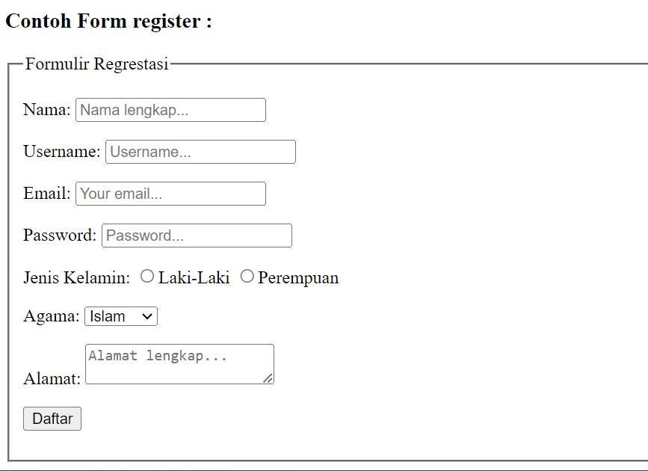

Hampir sama dengan yang ada di modul, tapi saya memberikan kode atau taq baru yang dapat membantu tampilan jauh lebih menarik. Berikut yang saya tambahkan :

* fieldset = garis
* palcehoder = menampilkan teks sementara
* value = nilai default pada field
* label = memberikan keterangan atau label pada elemen input dalam sebuah formulir.